第三章

入职、转正、离职

修订记录
日 期 | 修订状态 | 修改内容 | 修改人 | 审核人 | 批准人
10.12.20 | A/0 |  | 岳霖 | 张朋 | 杨彦

目的：
充分合理地分配企业内部资源；规范职员入职相关制度及办理程序；明确入职审批的流程及权限。

2. 范围：
集团总部及一线地产公司职员。

3. 职责：
集团人力资源部负责制定管理规定，并监控执行情况，及时调整流程及相关文件。
一线地产公司人力资源部门负责实施管理规定。
全体职员依照管理规定执行入职的相关审批程序及办理手续。

4. 职员入职需遵循以下原则：
4.1职员正式入职，需完成本单位内部申请流程，获得集团或区域公司审批通过后，才可通知职员正式报到上班。详见：6.1.2一线公司职员入职、转正手续内部申请审批流程、6.1.3总部职员入职、转正手续内部申请审批流程。
4．2职员入职手续办理工作周期原则上不得超过6个工作日，无区域管辖的公司具体操作为：3个工作日内必须完成一线公司内部全部手续并报集团人力资源部，集团人力资源部3个工作日内完成全部入职审批手续。有区域管辖的公司具体操作为：3个工作日内必须完成一线公司内部全部手续并报区域公司人力资源部审批，区域公司人力资源部在3个工作日内完成全部手续。有区域的公司无须报集团审批。
4.3 入职审批完成后，招聘专员于2个工作日内电话通知对方确认，并发放《万科录用通知函》。
4.4网上填写《入职信息登记网站》的内容，分为入职职员填写部分和人事管理员填写部分，入职职员填写完成后由人事人员对所填写的数据进行审核后，再填写人事人员填写部分，在信息全部填写完成后，方可正式发起审批流程。
4.5入职审批相关文档均采用电子文档，通过审批系统进行审批，职员填写完成后，由人事人员审核后，在网上正式提交，此时系统会自动将数据导入ＳＡＰ系统。收到系统发出的职员入职邮件时，各单位人事管理员再登录网上《入职信息登记网站》将入职信息与工资查询系统进行关联。
4.6各单位人事管理员接收到SAP-HR自动触发的《职员入职通知》邮件后，总部人事管理员应以邮件形式主送职员本人，并抄送其所在部门负责人及直属上司、人力资源部负责人以及营运组全体；有区域管辖公司的人事管理员应以邮件形式主送职员本人，并抄送其所在部门负责人及直属上司、人力资源部负责人以及区域公司人力资源部全体；无区域管辖公司的人事管理员应以邮件形式主送职员本人，并抄送给其所在部门负责人及直属上司、人力资源部负责人、总部人力资源部负责人以及营运组全体。
4.7应届毕业生在前来公司报到时，需准备毕业证、学位证、学校出具的派遣证、身份证、1寸和2寸免冠证件照各6张、其他相关证书及证明；社会招聘应征者在前来公司报到时，需准备学历证、身份证、计划生育证、社会保险相关资料、已婚者需提供结婚证、已有子女者需提供独生子女证、原单位离职证明、1寸和2寸免冠证件照各6张、职称证等相关资料的复印件及照片、体检结果原件提供给本单位人力资源部存档。
4.8外籍人员及港澳台同胞入职时，需提供具有有效工作签证的本人护照，并请参照7.6《外籍和港澳台人士在华就业办法》
4.9各单位人事管理员需通过相关机构对职员所提供的学历证书、身份证、护照（外籍人士）等重要证明查验并核定。
4.10职员入职的全部人事资料包括入职审批流程需本单位人力资源部进行打印后存档并管理，在集团范围内如有其它单位需要使用相关资料，资料存档单位有义务主动提供方便。
4.11新职员正式报到上班当日，由人力资源部人事管理员负责根据《入职引导清单》要求和程序，安排新职员入职事宜。
4.12每月10日前入职的职员社保及商业保险（包括公积金）原则上应在当月购买，10日（含10日）以后的入职的应在下月购买，同时在操作ＳＡＰ－ＨＲ系统时也按此原则进行设置。
注：各地保险（包括公积金）办理规定不同，与本原则有冲突，参照当地政府规定。
4.13员工入职保险、公积金等相关福利的按照《保险》章节办理。
4.14职员的劳动合同的签订按照公司合同的管理规定，应及时与职员签订劳动合同，最迟不得超过1个月，具体操作流程请参见《劳动合同》章节。
4.15入职完成后，在第一个月工资发放前，人力资源经理负责对工资结果的审核、确认，具体操作方式请详见《薪酬管理》章节。

5. 职员转正阶段需遵循以下原则：
5.1 职员转正前必须完成新职员入职培训，并通过网上新职员入职考试。
5.2职员转正手续应在职员转正日前15日发起转正流程，办理转正工作周期自人事管理员正式发起转正流程开始，原则上不得超过6个工作日，无区域管辖的公司具体操作为：3个工作日内必须完成一线公司内部全部手续并报集团人力资源部，集团人力资源部 3个工作日内完成全部入职手续。有区域管辖的公司具体操作为：3个工作日内必须完成一线公司内部全部手续并报区域公司人力资源部审批，区域公司人力资源部3个工作日内完成全部手续。
5.3转正完成后，在第一个月工资发放前，人力资源经理负责对工资结果的审核、确认，具体操作方式请详见《薪酬》。

6.申请及审批流程：
6.1职员入职、转正手续办理流程
职员入职分为：职员试用流程及入职、转正内部审批流程。
6.2 职员试用流程：

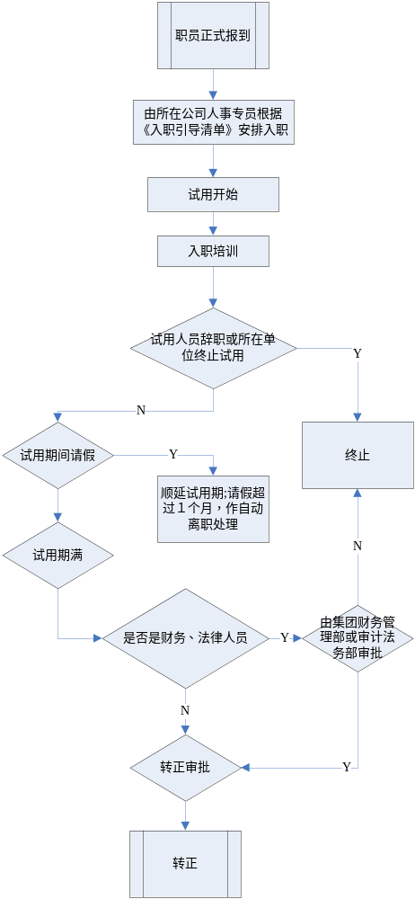

6.3 入职、转正手续审批流程：
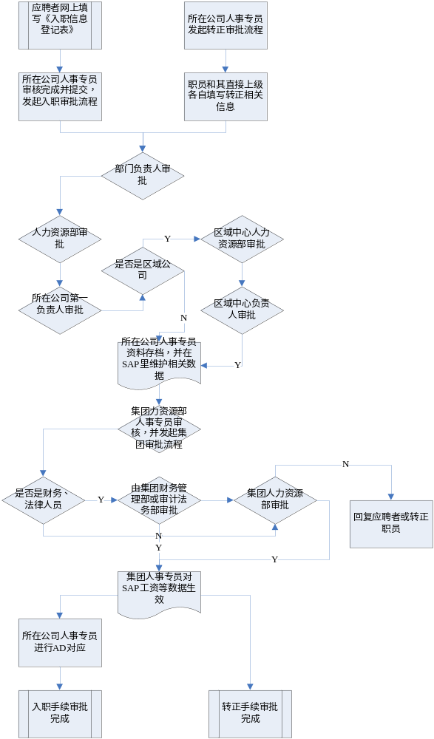
7. 外籍和港澳台人士就业
7.1所需的有关证件：
外国人就业许可证、外国人居留证、台港澳人员就业证
7.2用人单位聘用外国人的有关程序：
7.2.1根据《外国人在中国就业管理规定》， 用人单位聘用外国人，须填写《聘用外国人就业申请表》（以下简称申请表），向其与劳动行政主管部门同级的行业主管部门（以下简称行业主管部门）提出申请，并提供下列有效文件：
（一）拟聘用的外国人履历证明；
（二）聘用意向书；
（三）拟聘用外国人原因的报告；
（四）拟聘用的外国人从事该项工作的资格证明；
（五）拟聘用的外国人健康状况证明；
（六）法律、法规规定的其他文件。
行业主管部门应按照《外国人在中国就业管理规定》第六条、第七条及有关法律、法规的规定进行审批。
7.2.2经行业主管部门批准后，用人单位应持申请表到本单位所在地区的省、自治区、直辖市劳动行政部门或其授权的地市级劳动行政部门办理核准手续。省、自治区、直辖市劳动行政部门或授权的地市级劳动行政部门应指定专门机构（以下简称发证机关）具体负责签发许可证书工作。发证机关应根据行业主管部门的意见和劳动力市场的需求状况进行核准，并在核准后向用人单位签发许可证书。
7.2.3中央级用人单位、无行业主管部门的用人单位聘用外国人，可直接到劳动行政部门发证机关提出申请和办理就业许可手续。

8.离职
8.1 定义：公司与职员解除或终止劳动关系称为离职。离职从原因上分为：被动离职、主动离职。形式上分为：试用期离职、辞职（合同期内职员申请解除劳动合同，或合同到期职员申请不续签）、公司主动提出解除或终止劳动合同、双方协商解除合同。
8.2 职员离职需遵循以下原则：
8.2.1职员明确离职意向或公司准备与之解除劳动合同后，所在部门需立即通知人力资源部及IT部门，冻结该职员信息访问的权限，包括万科局域网登录权限、电子邮件系统、文档管理系统、明源售楼系统、金蝶账务系统、成本管理系统、SAP人事系统、网上招投标系统、万网景个人网站等。
8.2.1 离职人员重新应聘的，需经严格资格审核，方可重入职。具体规定请参加《关于加强集团招聘录用审核的通知》。
8.2.2重入职职员，原则上其司龄按重新入职时间起算，工资福利等待遇根据现职位标准决定。
8.2.3职员离职时需由本单位人力资源部安排面谈。并将面谈结果如实记录做好《面谈记录》并录入在系统。
8.2.4离职审批相关文档均采用电子文档，通过邮件进行传递和审批，一线公司在完成本单位内部审批流程后，启动离职事件，在SAP-HR系统中录入离职信息，并停发工资，用邮件通知集团人事管理员，完成集团审批流程后，对其数据审核并生效。
8.2.5 职员离职时由人事管理员发起离职流程，审批完在后方可结算工资。
8.2.6 职员离职流程附相关资料：辞职报告、解除劳动合同的相关协议等。
8.2.7 离职及审批流程的资料由本单位人力资源部存档。
8.2.8 办理离职手续时各单位人事管理员在操作离职事件时，需由所在部门发邮件知会业务相关部门或合作方，了解职员历史工作情况，将其曾经工作过的单位的未结事宜（如借款、借物品）了解并通知职员结清后，再办理离职手续。
8.2.9离职工资结算方式为：发起离职流程，一线人事管理员跟进离职审批流程，审批完成后，由集团人事管理员运行工资并导出《离职工资现金结算清单》后，将《离职工资现金结算单》邮件发送至集团人力资源部负责人审批，审批完成后，如职员属于一线公司，集团人事管理员将邮件转发一线公司人事管理员、一线公司人力资源部经理，一线公司人事管理员负责将该邮件转发给财务部相关人员，财务部凭邮件要求发放离职职员工资。
8.2.10 离职手续办理完毕，集团人事管理员将接收到SAP-HR系统自动触发的《离职邮件》后，如职员所在单位是一线公司，需转发给职员所在一线公司人事管理员及营运组全体，由人事管理员将此邮件转发职员本人、主管领导及所在公司第一负责人，同时抄送给所在公司信息系统管理员全体。如职员属于集团职员，转发职员本人，部门主管领导及人力资源部负责人、营运小组全体、系统管理员全体。
8.2.11职员离职，其离职费结算标准按国家规定执行，社会保险（包括住房公积金）应办理停缴，具体操作为：职员10日前（含10日）离职保险在本月停，10日后在下月停(根据各分公司所在城市的月度社保交缴时间确定)。如职员提出社会保险挂靠，双方协商后社会保险可按照挂靠保险的相关规定执行，参见《保险》。
8.2.12 如系公司提出解除劳动合同的，办理离职手续时，参照附件《辞退有关问题》的规定执行。
8.3 离职审批流程：
职员离职流程中，从离职原因上又分为主动离职和被动离职。详见以下流程图。
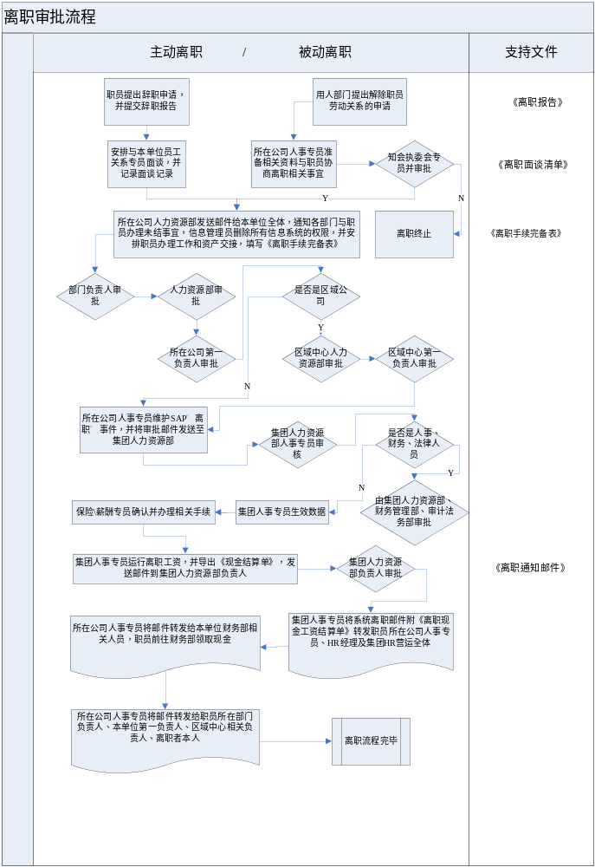

9.相关文件：
9.1 网上入职网站个人信息填写及入职审批流程
9.2 VANKE-HR-F006《入职引导清单》
9.3 SAP-HR自动触发VANKE-HR-F038《入职通知函》
9.4 转正审批流程
9.5 SAP-HR自动发出VANKE-HR-F039《转正通知函》
9.6 离职审批流程
9.7 VANKE-HR-F007《离职面谈清单》
9.8 SAP-HR自动发出VANKE-HR-F040《职员离职通知函》
9.9 VANKE-HR-F008《现金结算单》
9.10 VANKE-HR-F009《离职手续完备表》

